El Papa crea un ministerio específico para los catequistas, protagonistas del "primer anuncio" del Evangelio

"Ser catequista es una vocación, no trabajar 'como' catequista"
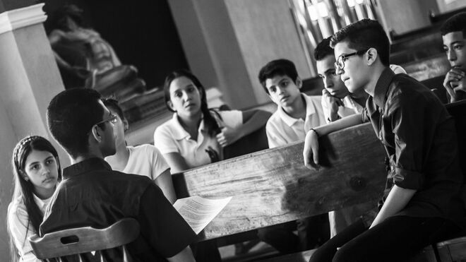
El Papa crea un ministerio específico para los catequistas, protagonistas del "primer anuncio" del Evangelio

El Motu Proprio 'Antiquum ministerium' será presentado el próximo martes por Fisichella y por el 'obispo del lujo', Franz-Peter Tebartz-van Elst

Es el momento de ser artesanos de comunidades abiertas que sepan valorar los talentos de cada uno. Es la hora de las comunidades misioneras, libres y desinteresadas, que no buscan la relevancia y la ventaja, sino que recorren los caminos de la gente de nuestro tiempo, inclinándose por los marginados"
05.05.2021 | Jesús Bastante
"Ser catequista es una vocación, no trabajar 'como' catequista". Lo tenía en su corazón desde hace años, y ahora Francisco lo hace realidad. El próximo martes, el Papa publicará el Motu Proprio 'Aniquum ministerium', mediante el que dará una "dimensión institucional" al servicio que realizan, por el Evangelio, miles de catequistas en todo el mundo.
Según ha adelantado la Oficina de Prensa de la Santa Sede, con este escrito, Bergoglio establecerá el ministerio del catequista, que ha ido evolucionando desde el Vaticano II, con un papel de "primer anuncio", y reconociéndose "como un verdadero y genuino ministerio de la Iglesia".
En un contexto de "indiferencia religiosa", había señalado el Papa el pasado 31 de enero, "vuestra palabra será siempre un primer anuncio, que llega a tocar el corazón y la mente de tantas personas que esperan encontrarse con Cristo". "Es el momento -añadió- de ser artesanos de comunidades abiertas que sepan valorar los talentos de cada uno. Es la hora de las comunidades misioneras, libres y desinteresadas, que no buscan la relevancia y la ventaja, sino que recorren los caminos de la gente de nuestro tiempo, inclinándose por los marginados".

Catequesis

El obispo del lujo
El Motu Proprio será presentado por el presidente del Pontificio Consejo para la Nueva Evangelización, el arzobispo Rino Fisichella, junto al obispo alemán Franz-Peter Tebartz-van Elst.
Tebartz-van Elst es popularmente conocido como 'el obispo del lujo' y acabó renunciando al cargo en 2013 después de que saliera a la luz que se había gastado hasta 31 millones de euros, frente a los 5,5 presupuestados inicialmente, en reestructurar la sede del arzobispado, donde se encontraba también su residencia privada, según informa Ep.
Poco después de su salida, recibió otro encargo dentro de la Curia Romana. En concreto, como delegado para la catequesis en el Pontificio Consejo para la Nueva Evangelización.

